Aula 01 - O que é Projeto?

Primeiro, o que é ciclo PDCA.

P – Plan(Planejar) – consiste em estudar o projeto para que se chegue a uma metodologia para ser usada e posteriormente gerar o cronograma e programação.

D – DO (Fazer) Informar e motivar, executar a atividade, em outras palavras é colocar a mão na massa, informando o que fazer o motivando a equipe, a liderando para que executem as atividades do projeto.

C – Check(checar) Aferir o resultado, comprovar o previsto e realizado, ou seja, é analisar se o que foi planejado e posteriormente o que foi ou o que está sendo executado está sendo feito, fazendo a comparação do que foi programado de acordo om o cronograma.

A – ACT(agir) é implementar as ações corretivas caso precise.

Objetivos do PMBOK

- Boa prática

- Padronização do vocabulário

- Referência Básica para programas de certificações

- Fornecer diretrizes para processo, ferramentas, técnicas para o GP

- Código de Conduta e Ética

Por que os projetos falham?

Inconsistência na origem – falta de um bom diagnóstico;

Falta de apoio do patrocinador, pois ele não prioriza;

Falta de coordenação interna, ou seja, falta de metodologia e técnicas;

Quando um projeto é bem sucedido?

Quando ele atende ou excede as expectativas dos stakeholders. Tais stakeholders são o patrocinador, cliente, usuário final, contratados pela executora, fornecedores, GP, gerentes funcionais, membros e a até a própria sociedade pode influenciar de modo geral um projet

Mas o que pode dar origem a um projeto?

Solicitação de um cliente, uma necessidade organizacional, demanda de mercado, até um Requisito legal, Necessidade social, Avanço Tecnológico.

O que é gerenciamento de projetos?

É a aplicação de conhecimentos, técnicas, habilidades e ferramentas às atividades do projeto a fim de atender aos requisitos. Gerenciar um projeto inclui

- Identificar requisitos

- Gerenciar expectativas

- Balancear restrições conflitantes em:

Escopo, qualidade, Cronograma, recursos, riscos

Há muitas habilidade que um Gestor de Projeto tem que ter, irei mencionar 5 =

* Comunicação
* Motivação
* Liderança
* Influência
* Negociação
* Tomada de decisões

Ciclo de vida de um projeto

O ciclo de vida é um conjunto de fases que marca o início e o fim dos projetos, determinando o trabalho que deve ser realizado. Geralmente as fases são sequenciadas e podem haver sobreposições, podendo variar de acordo com a natureza do projeto e da metodologia utilizada.

No geral, há o monitoramento e controle de processos, isso define que primeiramente há os Processos de iniciação, depois o de planejamento que fica monitorando, revisão e controlando com os processos de execução para depois chegar aos processos de encerramento.

Visão de ciclo de vida do projeto

Bom, as fases é uma macrovisão de um projeto, sendo genérico para todos os projetos, ou seja, as fases de ciclo de vida; Os estágios está entre a macrovisão e microvisão, ´´e uma visão específica pois depende da natureza do projeto. Já as atividades é uma visão especifica de cada projeto.

Interação de Fases x Tempo

Temos as fases de iniciação, planejamento, execução e de encerramento, como já foi dito anteriormente. Bom, o esforço empreendido para um projeto começa a aumentar na fase de planejamento, sendo que maior parte do esforço empreendido em um projeto é na fase de execução. O Mesmo é válido para o tempo, um projeto gasta mais tempo na fase de execução do que nas outras fases.

Características comuns entre ciclos de vida de projetos

|  |  |
| --- | --- |
| Caracterisitcas | Descrições |
| Custo e quantidade de pessoas integrantes da equipe | Baixos no inicio, ao decorrer aumenta e no final diminui muito. |
| Probabilidade de sucesso | Baixa no inicio e aumenta a medida que vai chegando o seu término |
| Riscos | Incerteas no incio e diminui ao longo do projeto |
| Capacidade dos envolvidos de influenciar as características finais do produto | Alta no incio e aumenta no andamento do projeto |
| Custo das mudanças | Baixa no inicio e alta na medida que o projeto vai chegando ao fim. |

Fatores ambientais da empresa

**Os fatores ambientais da empresa são condições que a equipe de projeto não tem controle e que podem influenciar, reprimir ou direcionar o projeto.**

Os fatores ambientais da empresa incluem, mas não se

limitam a:

* Cultura organizacional
* Normas governamentais
* Cultura, estrutura e processos organizacionais
* Infraestrutura
* RH(habilidade, conhecimentos, desenvolvimento)
* Adm de pessoal
* Condições de mercado
* Tolerância a riscos das partes interessadas
* Clima político

Projetos normalmente fazem parte uma organização que é maior que o próprio projeto. Também quando um projeto envolve organizações externas, como parerias, ele será influenciado por mais de uma organização.

Cultura e estilos organizacionais

São conhecidos como “normas organizacionais”(conhecimento comum com relação a como abordar a execução do trabalho)

Exemplo:

•Visão compartilhadas, valores, normas, crenças e expectativas

•Políticas, métodos e procedimentos

•Visão das relações de autoridades

•Ética do trabalho e horas de trabalho

Estrutura Organizacionais

Afeta a disponibilidade recursos e influencia a maneira como os projetos são conduzidos

Tipos existentes

* Funcional
* Matricial – fraca, balanceada e forte
* Proejtizada

A Estrutura organizacional em forma **Funcional** em sua estrutura, ela afeta na coordenação de projetos na parte de Gerentes, os gerentes funcionais no caso.

A Estrutura organizacional em forma **Matricial Fraca**, como o próprio nome diz, os recursos são afetados na parte fraca, ou seja, a equipe na estrutura da organização, pois é o nível mais baixo.

Já a **Matricial Balanceada**, ela além de afetar equipes, afetam também o gerente de projeto.

A **Matricial Forte** afeta as equipes e em sua estrutura onde em uma coluna há o chefe do gerente de projeto, afetara ele também.

A **Projetizada** , como o próprio nome diz, é uma estrutura baseada em projetos em que há o o Executivo no primeiro nível, depois os gerentes e depois as equipes, ou seja, essa afeta diretamente **um gerente de várias equipes**.

A **Composta** é que nem a matricial Forte, porem além de afetar um projeto, pode afetar a coordenação de um projeto B que o gerente estava a parte.

Aula 03 – Grupos de Processos e áreas de conhecimento

Mapa de processos

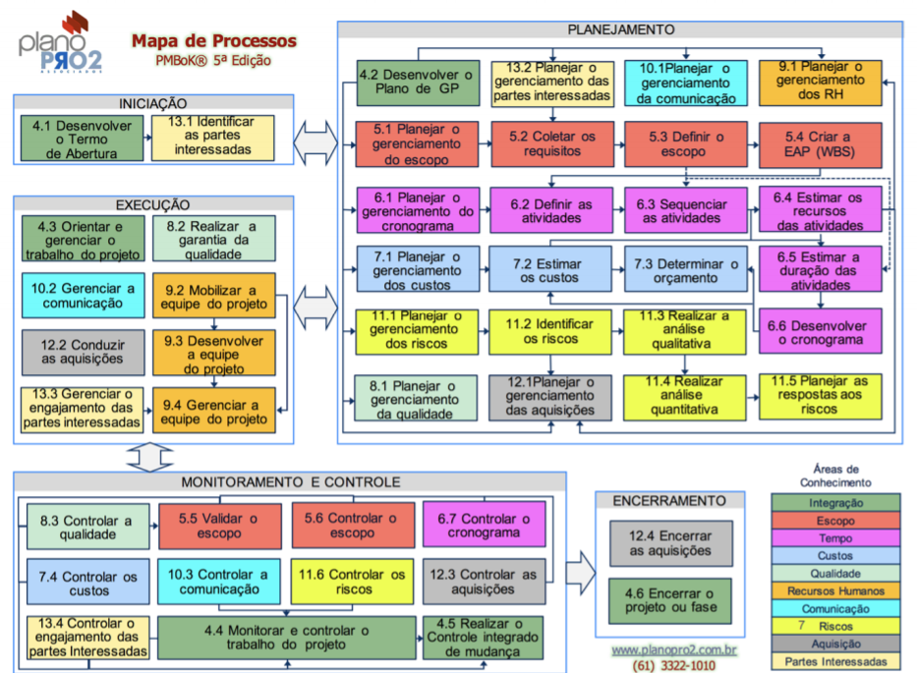

As 10 áreas de conhecimento

Há 4 mais importantes, são elas Escopo, Tempo, Custo e Qualidade.

1. Escopo é o trabalho que precisa ser realizado para entregar o projeto com seus devidos detalhes.
2. Tempo são todos os processos relacionados que garantem que o projeto vai ser entregue no prazo acordado
3. Custo é a parte de estimativa, orçamento do projeto. Durante a fase de planejamento o custo deve ser realista.
4. Qualidade é tudo que está sendo atendido de acordo com o que foi solicitado.
5. Comunicações – Gerenciamento das informações do projeto:
   1. O que será comunicado?
   2. Por que?
   3. Com quem/pra quem?
   4. Quando e como?
6. Riscos Identificação, análise, respostas aos riscos do projeto. Inclui maximizar a probabilidade dos resultados positivos e minimizar a probabilidade das adversidades.
7. Integração – Unificar e coordenar adequadamente todos os processos e atividades do projeto.
8. Partes Interessadas.
9. Recursos humanos – é a organização e gerenciamento da equipe do projeto.
10. Aquisições. Obtenção de bens e serviços necessário de fora da organização para a realização do projeto.

Aula 06 – Gerenciamento de Escopo

## O que é a EAP?

A EAP (Estrutura Analítica do Projeto ou em inglês WBS – Work breakdown structure) é uma ferramenta visual e hierárquica que representa o [Escopo do Projeto](https://www.elirodrigues.com/category/gestao-de-projetos/escopo-gestao-de-projetos/).

Normalmente, é construída em entregas ou fases, mas também pode ser feita por equipes. Quando é construída por entregas, mostra a estrutura hierárquica das entregas e quando é construída por fases, mostra as fases do projeto na primeira linha.

Em ambos os casos, o nível mais inferior da EAP mostra os pacotes de trabalho, que são conjuntos de atividades, nunca mostra as atividades, isso é papel do [cronograma](https://www.elirodrigues.com/serie-como-fazer-um-cronograma/).

Então, o escopo fica na fase de planejamento, onde é identificada a necessidade de criar a EAP logo depois de Planejar o G. do escopo, coletar os requisitos, definir o escopo e assim que se pode criar a EAP. Para saber se a EAP está sendo efetiva, na fae de controle, depois de Execução, é necessários verificar o escopo e controlar o escopo com o ciclo PDCA. Não confunda com o TAP (termo de abertura do projeto que é um documento forma que fica na fase de iniciação).

Aula 07 – Gerenciamento de Tempo

O principal documento nessa fase é o Cronograma. A área de conhecimento tempo tem 7 processos:

1. Planejar o gerenciamento do Cronograma
2. Definir as atividades, esse processos contitue em pegar as atividades que estão em cada pacote de trabalho na EAP, aquele nível mais baixo... Então, pegar as atividades e defini-las
3. Sequenciar as atividades. Essa parte é saber sequenciá-las de forma que uma não atrapalhe a outra ou sobreponha..
4. Estimar os recursos da atividade isso é como por exemplo subir uma parede é definir quais recursos é preciso, tanto material como mão de obra de que trabalhador etc.
5. Estiamar as durações da atividade. Saber estimar em que tempo cada atividade vai demandar de forma que também não sobreponha os uma a outra, que seja meio que sequencial, ex: antes de colocar para gelar as bebidas, tenho que compra-las e definir quantos dias cada uma dela, horas etc.
6. Desenvolver cronograma é todo o processo anterior só que mais refinado.
7. Controlar o cronograma e monitorar isso é de praxe.